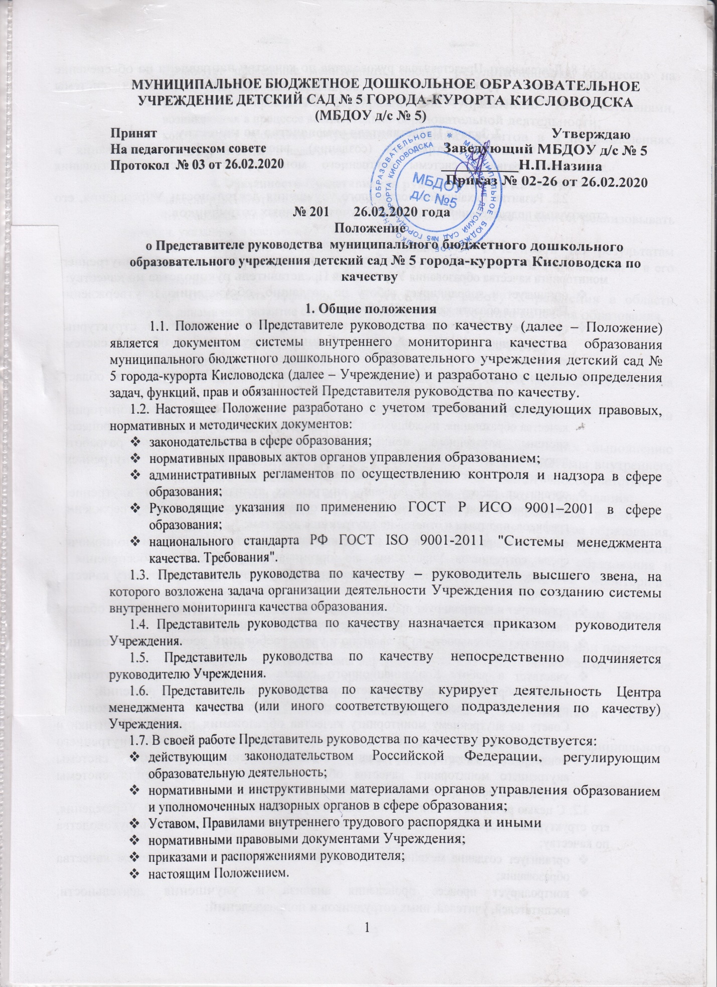

1.8. Деятельность Представителя руководства по качеству направлена на обеспечение результативного функционирования и непрерывного совершенствования системы внутреннего мониторинга качества образования Учреждения.

2. Задачи Представителя руководства по качеству
2.1. Организация разработки (создания), внедрения, функционирования и дальнейшего развития системы внутреннего мониторинга качества образования Учреждения.
2.2. Развитие механизмов постоянного улучшения деятельности Учреждения, его структурных подразделений, воспитателей, учителей, иных сотрудников.

3.Функции Представителя руководства по качеству
3.1. С целью организации разработки, внедрения и развития системы внутреннего мониторинга качества образования Учреждения Представитель руководства по качеству:
- организует и координирует работу по созданию, обсуждению и утверждению Политики в области качества Учреждения;
- организует работу по созданию графика мероприятий Учреждения, структурных подразделений, воспитателей, учителей, иных сотрудников в области системы внутреннего мониторинга качества образования;
- организует и контролирует реализацию мероприятий Учреждения в области системы внутреннего мониторинга качества образования;
- координирует работы по описанию процессов системы внутреннего мониторинга качества образования, имеющихся в Учреждения, формированию Книги процессов системы внутреннего мониторинга качества образования, разработке документированных процедур (Положений) и Руководства по внутреннему мониторингу качества образования Учреждения;
- организует работу по проведению внутренних аудитов системы внутреннего мониторинга качества образования и её отдельных компонентов, утверждению графиков, программ и отчетов по внутренним аудитам;
- организует принятие решений по оптимизации ответственности и полномочий среди сотрудников Учреждения, по организации ресурсного обеспечения и обсуждение их на Координационном совете по внутреннему мониторингу качества образования;
- организует и контролирует проведение оценки деятельности Учреждения в области системы внутреннего мониторинга качества образования;
- организует деятельность по выявлению и учету требований всех заинтересованных сторон;
- участвует в работе Координационного совета по внутреннему мониторингу качества образования и осуществляет контроль за выполнением его решений;
- представляет на рассмотрение руководителю Учреждения и Координационному Совету по внутреннему мониторингу качества образования проекты Политики и целей в области качества, отчеты по внутренним аудитам системы внутреннего мониторинга качества образования, анализ функционирования системы внутреннего мониторинга качества образования, планы улучшения системы внутреннего мониторинга качества образования Учреждения.
3.2. С целью развития механизмов постоянного улучшения деятельности Учреждения, его структурных подразделений, педагогических работников Представитель руководства по качеству:
- организует создание механизмов измерения и контроля за измерением качества образования;
- контролирует процесс проведения анализа и улучшения деятельности, воспитателей, учителей, иных сотрудников и подразделений;
- организует проведение мониторинга, оценку результативности процессов на основе установленных параметров;
- контролирует проведение мероприятий по управлению несоответствиями, возникающих в процессе воспитательно-образовательной деятельности;
- контролирует проведение внутренних и внешних аудитов в в подразделениях, среди воспитателей и педагогов.

4. Обязанности Представителя руководства по качеству
Представитель руководства по качеству обязан:
4.1. Своевременно и качественно выполнять поставленные задачи и реализовывать функции, указанные в настоящем Положении.
4.2. Своевременно предоставлять установленную отчетность по результатам создания системы внутреннего мониторинга качества образования в Учреждении и в его подразделениях.
4.3. Обеспечивать эффективную и устойчивую работу Учреждения в области качества, динамичное развитие системы внутреннего мониторинга качества образования.

5. Права Представителя руководства по качеству
5.1. Представитель руководства по качеству имеет право:
представлять Учреждение на собраниях, совещаниях всех уровней по вопросам качества образования;
- вносить предложения по улучшению работы Учреждения с целью реализации Политики в области качества;
- вносить предложения о непринятии решений, противоречащих выполнению Политики в области качества, утвержденной документации. системы внутреннего мониторинга качества образования, влекущих за собой несоответствия в функционировании системы внутреннего мониторинга качества образования;
- получать от воспитателей, педагогов, подразделений Учреждения, входящих в область распространения системы внутреннего мониторинга качества образования, информацию, необходимую для анализа результативности и эффективности функционирования системы внутреннего мониторинга качества образования и разработки предложений по улучшению системы внутреннего мониторинга качества образования;
- вносить предложения по направлению на обучение по вопросам качества образования сотрудников Учреждения.
5.2. Представитель руководства по качеству не имеет права разглашать или передавать сведения, касающиеся создания системы внутреннего мониторинга качества образования Учреждения сторонним организациям, кроме случаев, когда это:
- допускается по разрешению руководителя Учреждения;
- предусмотрено нормативными правовыми актами или решениями судебных органов;
- необходимо для защиты его профессиональных интересов в ходе официального расследования, проводимого уполномоченными представителями

